2018高考高三语文3月月考模拟试题07
1．阅读下面一首元曲，然后回答问题。
[双调]清江引
张可久
西风信来家万里，问我归期未？雁啼红叶天，人醉黄花地，芭蕉雨声秋梦里。
曲的最后三句展现了一幅怎样的画面？有何用意？
答：__________________________________________________________
___________________________________________________________________
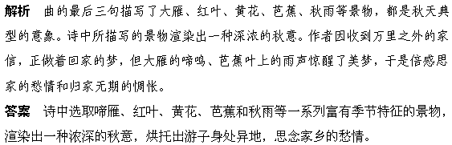
2．阅读下面的这首词，然后回答问题。
西江月
曹雪芹
无故寻愁觅恨，有时似傻如狂。纵然生得好皮囊，腹内原来草莽。 潦倒不通世务，愚顽怕读文章。行为偏僻性乖张，那管世人诽谤！
这首词塑造了贾宝玉怎样的形象？试作简要分析。
答：___________________________________________________________
_____________________________________________________________
答案 这首词刻画了作为封建阶级叛逆者贾宝玉的形象，他的所谓乖张不过是不愿走统治者为其所规定的读书应举的生活道路罢了，寄寓了作者对封建伦理道德的深刻批判和对保持善良天性的真正的人的赞美之情。
3．阅读下面一首宋词，然后回答问题。
青玉案 元夕
辛弃疾
东风夜放花千树，更吹落，星如雨。宝马雕车香满路。凤箫声动，玉壶光转，一夜鱼龙舞。 蛾儿雪柳黄金缕，笑语盈盈暗香去。众里寻他千百度，蓦然回首，那人却在，灯火阑珊处。
试分析这首词中“那人”的形象。
答：________________________________________________________
________________________________________________________________
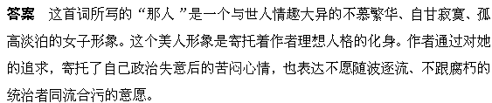
4．阅读下面的宋词，然后回答问题。
阮郎归 耒阳道中为张处父推官①赋
辛弃疾
山前灯火欲黄昏，山头来去云。鹧鸪声里数家村，潇湘逢故人。 挥羽扇，整纶巾，少年鞍马尘。如今憔悴赋招魂②，儒冠多误身③。
【注】 ①张处父：词人好友。推官，官职名。②招魂：《楚辞》名篇。③借用杜甫诗句“纨绔不饿死，儒冠多误身”。
下片通过哪两种手法描画了一个什么样的形象？
答：_____________________________________________________________
_________________________________________________________________
答案 手法：对比、用典。形象：一个少年时期风流潇洒、意气风发而如今流浪憔悴、落魄江湖的词人形象。

5．阅读下面的唐诗，然后回答问题。
江 雪
柳宗元
千山鸟飞绝，万径人踪灭。
孤舟蓑笠翁，独钓寒江雪。
诗中的“蓑笠翁”是一个什么样的形象？诗人刻画这一形象的用意是什么？
答：_____________________________________________________________
__________________________________________________________________

答案 “蓑笠翁”是一个孤傲、清高、不屈服于恶劣环境的人物形象。诗人刻画这一形象，寄寓了自己孤独、超脱、孤傲的复杂思想感情和敢与恶势力抗衡、保持人格独立的情操。

6．阅读下面的唐诗，然后回答问题。
山居秋暝
王 维
空山新雨后，天气晚来秋。
明月松间照，清泉石上流。
竹喧归浣女，莲动下渔舟。
随意春芳歇，王孙自可留。
作者在这首诗中描写了哪些自然景物？它们有什么特点？表现了作者怎样的生活情趣？
答：_______________________________________________________________
_________________________________________________________________
答案 诗中写了空山、新雨、明月、青松、清泉、翠竹、碧莲等自然景物，构成了一幅幽清、明净、恬美的雨后傍晚的秋景图，表现了作者对安静、淳朴的田园生活的向往。

一、阅读宋祁的《玉楼春》，完成1～3题。
东城渐觉风光好，縠皱波纹迎客棹。
绿杨烟外晓寒轻，红杏枝头春意闹。
浮生长恨欢娱少，肯爱千金轻一笑。
为君持酒劝斜阳，且向花间留晚照。
6．这首词写了哪些意象？营造了怎样的意境？表现了怎样的格调？
答：__________________________________________________________
_________________________________________________________________
答案 诗人选取湖波、行船、绿杨、红杏、斜阳、人等意象，描绘了一幅生机蓬勃、色泽鲜明的早春图，感叹明媚春光来之不易，失之更快，应不惜重金分享春光之美，表现了对春景的热爱，对人生欢娱的渴望，抒发了热爱人生的思想感情。诗歌意象明丽、鲜活，词境清新、健朗。
7．“红杏枝头春意闹”是脍炙人口的名句，它描绘了怎样的一种景象？“闹”字在形成词的意境中起了什么作用？
答：________________________________________________________________
__________________________________________________________________
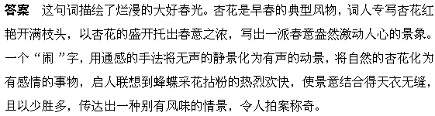8．“为君持酒劝斜阳，且向花间留晚照”两句词表现了词人怎样的情趣？
答：_________________________________________________________________
___________________________________________________________________
答案 这两句词是词人惜春、恋春、留春情切的痴情语，想象奇特，满含了热爱生活、热爱自然的美好情感，渗透了珍惜时光、珍惜生命的哲理意趣。
二、阅读王昌龄的《采莲曲》，完成第4题。
荷叶罗裙一色裁，芙蓉向脸两边开。
乱入池中看不见，闻歌始觉有人来。
9．这首《采莲曲》用了什么表现手法，描绘了怎样的景象？抒发了怎样的感情？用简要的语言描述其意境。
答：_______________________________________________________________
____________________________________________________________________
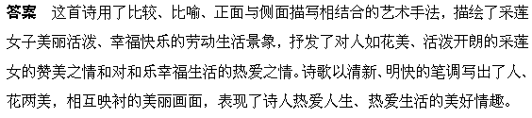三、阅读韩愈的《题张十一旅舍》，完成5～7题。
五月榴花照眼明，枝间时见子初成。
可怜此地无车马，颠倒苍台落绛英。

10．请简要分析前两句描绘的景象特点。
答：__________________________________________________________________
___________________________________________________________________
答案 这两句描写榴花景象，第一句不正面描写，而从榴花给人的感觉来写，用字生动传神，榴花能照耀人眼，而且使人眼睛一亮，那榴花的鲜艳美丽，就可想而知了。第二句用“枝”陪衬她的艳丽，并用“初成”彰显其鲜嫩可爱。
11．请从表层和深层两方面谈谈后两句表达了作者怎样的思想感情。
答：______________________________________________________________
___________________________________________________________________
答案 这两句诗从表层看是写榴花天生丽质，却无人观赏，作者十分惋惜；从深层看，诗歌实际上是隐寓自己怀才不遇的无限感叹。
12．请简要分析本诗营造意境的艺术方法。
答：__________________________________________________________________
__________________________________________________________________
